附件：药品检查员证样式及质量要求

一、药品检查员证样式
检查员证由黑色专用皮夹和内卡组成。
（一）皮夹

- 皮夹为黑色通用牛皮夹，采用牛皮革或牛剖层皮革以黑色涤纶线缝制而成；
- 皮夹正面镂刻国徽图案、“XX省药品监督管理局”及“药品检查员证”字样；背面底部镂刻“XX省药品监督管理局制”字样。
- 皮革手感柔软、触感细腻、厚薄均匀，无裂面、裂浆、
- 脱色等现象，革面平整，无严重折痕、刀伤
- 里料平服周正、整洁干净，无裂面、断经、断纬、跳
- 纱、裂匹、散边等缺陷
- 缝制线迹上下线吻合、线迹平直，主要部位不应有空
- 针、漏针、跳针
- 黏合部位牢固，不脱胶；配件安装平服、牢固
- 凹痕压印图案深刻、清晰、醒目，字体规范、直顺
（二）内卡首页及附页
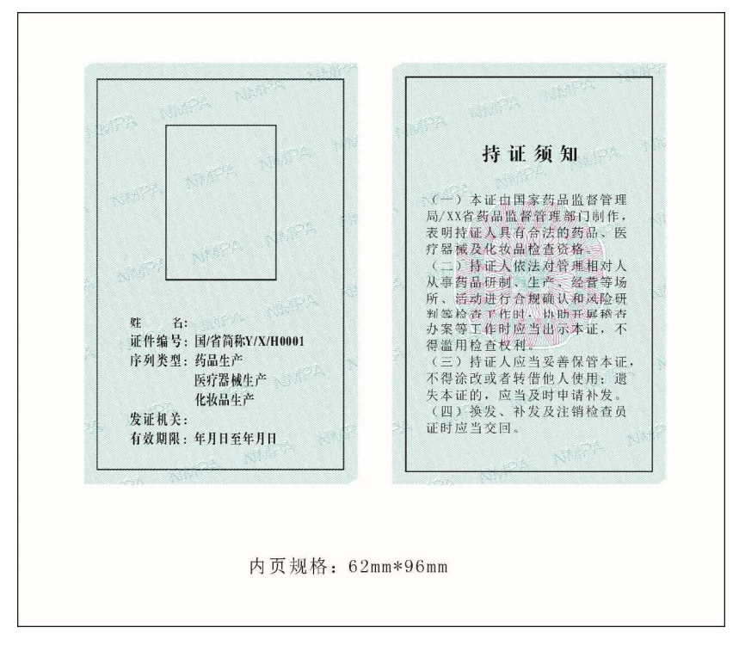
- 识别卡为 PVC 或 PETG 材质
- 头像：宽高 25*35mm，正面免冠，背景透明，着制服（未配发制服的着正装），分辨率不低于 300DPI；
- 识别卡表面平整，无明显划痕，边缘无明显毛刺，印刷无明显瑕疵；底纹色彩自然渐变；头像尺寸和面部比例规范、色彩自然；字体规范、清晰。

- 质量要求
- 国家相关行政主管部门颁布的标准、规范
序号 | 名称 | 标号或文号
 | 《皮革材质鉴别 显微镜法》 | GB/T 38408-2019
 | 《军用皮革毛皮理化性能试验方法 颜色牢度的测定》 | GJB 2589.8-1996
 | 《军用皮革毛皮理化性能试验方法 撕裂强度的测定》 | GJB 2589.4-1996
 | 《皮革物理和机械试验 抗张强度和伸长率的测定》 | QB/T 2710-2005
 | 《皮革物理和机械试验 耐折牢度的测定》 | QB/T 2714-2005
 | 《纺织品 卷装纱 单根纱线断裂强力和断裂伸长率的测定（CRE法）》 | GB/T 3916-2013
 | 《皮革和皮毛 有害物质限量》 | GB 20400-2006
 | 《识别卡 物理特性》 | GB/T 14916-2006
 | 《识别卡 测试方法 第1部分：一般特性测试》 | GB/T17554.1-2006
 | 坐标和尺寸未注公差符合 | GB/T1804-2000

- 技术要求
1 | 整体外观 | 皮革手感柔软、触感细腻、厚薄均匀，无裂面、裂浆、脱色等现象，革面平整，无严重折痕、刀伤
 |  | 里料平服周正、整洁干净，无裂面、断经、断纬、跳纱、裂匹、散边等缺陷
 |  | 缝制线迹上下线吻合、线迹平直，主要部位不应有空针、漏针、跳针
 |  | 黏合部位牢固，不脱胶；配件安装平服、牢固
 |  | 凹痕压印图案深刻、清晰、醒目，字体规范、直顺
 |  | 识别卡表面平整，无明显划痕，边缘无明显毛刺，印刷无明显瑕疵；底纹色彩自然渐变；头像尺寸和面部比例规范、色彩自然；字体规范、清晰
2 | 坐标和尺寸 | 未注公差符合GB/T1804-2000《一般公差 末注公差的线性和角度尺寸的公差》中V级以上要求
3 | 皮革材质 | GB/T 38408-2019《皮革材质鉴别 显微镜法》
 |  | 牛皮革或牛剖层皮革≥t l.5mm
4 | 皮革耐摩擦色牢度（干摩、湿摩） | GJB 2589.8-1996《军用皮革毛皮理化性能试验方法 颜色牢度的测定》
 |  | ≥4级
5 | 皮革撕裂强度 | GJB 2589.4-1996《军用皮革毛皮理化性能试验方法 撕裂强度的测定》
 |  | ≥30N
6 | 皮革拉伸强度 | QB/T 2710-2005《皮革物理和机械试验 抗张强度和伸长率的测定》
 |  | ≥3N／mm²
7 | 皮革断裂伸长率 | QB/T 2710-2005《皮革物理和机械试验 抗张强度和伸长率的测定》
 |  | ≥50％
8 | 皮革耐折牢度（纵向、横向） | QB/T 2714-2005《皮革物理和机械试验 耐折牢度的测定》
 |  | 50000次无异常
9 | 涤纶缝纫线断裂强力阻力 | GB/T 3916-2013《纺织品 卷装纱 单根纱线断裂强力和断裂伸长率的测定（CRE法）》
 |  | ≥2.9×10³cN
10 | 有害物质限量 | GB 20400-2006《皮革和皮毛 有害物质限量》
 |  | 达到B类（直接接触皮肤的产品）限量标准
11 | 卡外观 | GB/T 14916-2006
 |  | 《识别卡 物理特性》；GB/T17554.1-2006
 |  | 《识别卡 测试方法 第1部分：一般特性测试》
 |  | 卡片外观没有明显形变、凹凸不平，卡片上没有孔、坑、损伤、破裂、划伤、磨毛、热合亮斑等；印刷表面没有明显色斑、条纹，图案或文字没有明显重影、毛刺或缺损
12 | 识别卡厚度 | 1.0mm-1.3mm
13 | 圆角尺寸 | 卡的倒角为呈半径3.18±O.3mm的圆弧
14 | 标识卡边缘 | 卡表面的边缘毛刺不超过卡表面的0.08mm
15 | 识别卡全卡翘曲 | ≤1.5mm（包括卡厚度）
16 | 识别卡弯曲韧性 | 卡恢复初始平面状态（偏移≤l.5mm）
17 | 识别卡剥离强度 | ≥0.35N／mm
18 | 识别卡抗热度 | 不表现出偏差大于10mm、分层或褪色
19 | 识别卡抗紫外线 | 无有害影响（外观完好）
20 | 识别卡温度和湿度条件下尺寸稳定性和翘曲 | 符合尺寸和翘曲
21 | 识别卡粘连或并块 | 不显示出受到不利影响

